BỘ GIÁO DỤC VÀ ĐÀO TẠO

**TRƯỜNG ĐẠI HỌC PHENIKAA**

**————————**



**BÁO CÁO TỔNG KẾT**

**DỰ ÁN:**

**ROBOT SUMO 2**

Lĩnh vực : Cơ khí – Cơ điện tử

Chuyên ngành: Cơ điện tử

Người hướng dẫn: TS.Nguyễn Đức Nam

**Hà Nội, tháng 4 năm 2024**

**Mục lục**

**Chương 1. Tổng quan** 3

**1.1.Lịch sử** 3

**1.2.Hiện tại** 4

**1.3.Yêu cầu thi đấu** 5

**1.3.1.Khu vực thi đấu** 5

**1.3.2. Quy định về robot** 5

**1.3.3. Thời gian của trận đấu** 6

**1.3.4. Cách tính điểm** 6

**1.3.5.Lỗi vi phạm** 6

**1.3.6.Cách tổ chức một trận đấu.** 6

**1.3.7.Bắt đầu, tạm ngưng, đấu lại và kết thúc một hiệp đấu:** 7

**Chương 2 Thiết kế và chế tạo robot** 8

**2.1.Yêu cầu kỹ thuật** 8

**2.2.Thiết kế phần cứng** 8

**2.2.1 vi điều khiển Arduino MEGA2560 ATMEGA16U2** 8

**2.2.2. Cảm biến hồng ngoại TCRT5000.** 9

**2.2.3. Cảm biến khoảng cách HC-SR04.** 10

**2.2.4. Mạch Điều Khiển Động Cơ DC BTS7960 43A High-Power Motor Driver** 11

**2.2.5. Động cơ DC giảm tốc JGY-370 hộp số vuông(150rpm).** 12

**2.2.6. Mạch chia nguồn điện Matek Systems PDB XT60 W/ BEC 5V & 12V 2Oz.** 13

**2.2.7. Pin 3S lipo.** 14

**2.2.8. Bánh xe.** 15

**Chương 3 Thiết kế cơ khí** 16

**3.1 Tổng quan** 16

**3.2 Thiết kế khung xương cơ khí** 16

**3.3 Bánh xe** 17

**3.4 Cụm cảm biến HC-SR04** 17

**Chương 4 Thiết kế điện tử** 19

**4.1 Sơ đồ mạch điện** 19

**4.2 Lập trình vi điều khiển** 19

# **Chương 1. Tổng quan**

## **1.1.Lịch sử**

**Nguồn gốc:**

* Môn thể thao robot sumo lấy cảm hứng từ môn võ sumo truyền thống của Nhật Bản, có lịch sử lâu đời và gắn liền với văn hóa nước này.
* Ghi chép về trận đấu sumo đầu tiên giữa hai lực sĩ Nomi no Sukune và Taima no Sukehaya xuất hiện trong sách Nihon Shoki vào thế kỷ thứ 8.

*Hình 1.1*

**Sự phát triển:**

* Robot sumo xuất hiện lần đầu tiên vào những năm 1980 tại các trường đại học Nhật Bản.
* Năm 1985, giải thi đấu robot sumo đầu tiên được tổ chức tại Đại học Waseda.
* Nhanh chóng, robot sumo trở nên phổ biến và lan rộng ra các quốc gia khác trên thế giới.
* Hiệp hội Robot Sumo Quốc tế (FSIR) được thành lập vào năm 1990 để thống nhất luật chơi và tổ chức các giải thi đấu quốc tế.

**Tác động:**

* Robot sumo không chỉ là một môn thể thao giải trí mà còn là một nền tảng giáo dục STEM (khoa học, công nghệ, kỹ thuật, toán học) tuyệt vời.
* Các cuộc thi robot sumo khuyến khích học sinh sáng tạo, giải quyết vấn đề và làm việc nhóm.
* Robot sumo cũng góp phần thúc đẩy sự phát triển của công nghệ robot và trí tuệ nhân tạo.

**Kết luận:**

Robot sumo đã trải qua một hành trình phát triển ấn tượng từ Nhật Bản ra thế giới. Đây là một môn thể thao thú vị, bổ ích, góp phần vào giáo dục và thúc đẩy sự phát triển của công nghệ.

## **1.2.Hiện tại**

**Sự phổ biến:**

* Robot sumo là một môn thể thao ngày càng phổ biến với các giải thi đấu được tổ chức trên toàn thế giới.
* Hiệp hội Robot Sumo Quốc tế (FSIR) có hơn 50 quốc gia thành viên.
* Các cuộc thi robot sumo thu hút sự tham gia của học sinh, sinh viên, các nhà nghiên cứu và những người đam mê robot ở mọi lứa tuổi.

**Công nghệ:**

* Công nghệ robot sumo đang không ngừng phát triển.
* Các robot ngày càng trở nên thông minh, nhanh nhẹn và mạnh mẽ hơn.
* Trí tuệ nhân tạo (AI) đang được ứng dụng ngày càng nhiều trong robot sumo, giúp chúng có thể đưa ra chiến thuật tốt hơn và tự động hóa các hành động.

**Sự kiện:**

* Một số giải thi đấu robot sumo lớn nhất thế giới bao gồm:
  + Giải vô địch robot sumo thế giới
  + Giải vô địch robot sumo Hoa Kỳ
  + Giải vô địch robot sumo châu Âu
* Các giải thi đấu này thu hút những đội thi mạnh nhất từ ​​khắp nơi trên thế giới và là cơ hội để các nhà nghiên cứu và kỹ sư trình làng những công nghệ robot mới nhất.

**Xu hướng:**

* Một số xu hướng nổi bật trong robot sumo hiện nay bao gồm:
  + Sử dụng AI để phát triển các chiến thuật và hành động mới
  + Thiết kế robot nhẹ hơn và nhanh hơn
  + Phát triển các cảm biến mới để robot có thể nhận biết môi trường xung quanh tốt hơn
* Những xu hướng này hứa hẹn sẽ mang đến những trận đấu robot sumo ngày càng hấp dẫn và gay cấn hơn trong tương lai.

## **1.3.Yêu cầu thi đấu**

### **1.3.1.Khu vực thi đấu**

Khu vực thi đấu bao gồm sàn thi đấu hình tròn và vùng không gian phía trên nó

cùng với vùng xung quanh sàn thi đấu được giới hạn bởi rào bảo vệ trong kích

thước 1,5m x 1,5m. Mọi vùng ngoài khu vực thi đấu gọi là vùng ngoài. Sàn thi đấu

có dạng hình tròn đường kính 100 cm, có viền bao màu trắng rộng 5cm (bao gồm

hai vạch khởi động chia giữa đường tròn, song song dài 10cm – rộng 1cm).

6

### **1.3.2. Quy định về robot**

* Robot có kích thước giới hạn trong phạm vi 15cm x 15cm, không giới hạn về

chiều cao.

* Tổng khối lượng robot không được vượt quá 1.5 kg.
* Mỗi đội chỉ được sử dụng tối đa 1 bộ điều khiển, không giới hạn cảm biến.
* Robot phải được lập trình tự động hoàn toàn, mọi giao tiếp không dây của robot phải ở chế độ tắt
* Robot bắt buộc phải có một khối chờ (Wait) 3 giây trước đoạn lập trình của đội thi đấu, trọng tài có quyền kiểm tra nội dung lập trình của đội thi đấu. Thời gian này để thành viên của đội bước ra khỏi khu vực thi đấu.
* Robot không được có các thiết bị gây nhiễu các cảm biến robot của đối thủ (ví dụ: thiết bị phát ra ánh sáng nhấp nháy...)
* Không sử dụng các thiết bị có thể làm vỡ hoặc hỏng sàn thi đấu.
* Không đặt lên robot các vật chứa chất lỏng, các loại bột hoặc chất khí dùng để chống lại đối thủ.
* Không sử dụng các thiết bị và hoá chất gây cháy. Không dùng thiết bị ném, bắn hoặc phun xịt vào đối thủ. Không dùng các vật liệu có tính dính như keo, băng keo...để dính robot với sàn thi đấu.
* Thân robot không được tách làm nhiều phần riêng biệt sau khi khởi động hiệp đấu. Cho phép robot mở rộng các phần sau khi khởi động (có thể lớn hơn kích thước 15cm x 15cm) nhưng phải đảm bảo robot là một khối.
* Hình thức phân biệt robot: mỗi robot đều có một tên để phân biệt và phải đăng ký với ban tổ chức, tên này phải được viết trên Robot ở vị trí dễ nhìn khi Robot thi đấu. Nếu hai đội đăng ký trùng tên thì ban tổ chức sẽ thêm một mã hiệu để phân biệt.

### **1.3.3. Thời gian của trận đấu**

Hai đội thi đấu với nhau trong ba hiệp .Một hiệp đấu có tổng thời gian thi đấu là 3 phút, hiệp phụ cũng có thời gian là 3 phút, trọng tài sẽ thông báo bắt đầu và kết thúc hiệp đấu.

### **1.3.4. Cách tính điểm**

* Robot vẫn còn nằm trên sàn thi đấu và không ở trong tình trạng lật ngã ngay sau khi robot của đối thủ đã hoàn toàn nằm ngoài sàn thi đấu.
* Robot vẫn còn nằm trên sàn thi đấu không ở trong tình trạng lật ngã ngay khi robot đối thủ bị lật ngã.

### **1.3.5.Lỗi vi phạm**

* Lỗi vi phạm về quy định robot : Nếu đội thi đấu vi phạm các quy định về robot trong mục 4 sẽ thua cả trận đấu, trọng tài cộng hai điểm thắng cho đối thủ của họ và trừ hết điểm thắng của đội vi phạm, đồng thời thông báo rõ ràng lỗi vi phạm.
* Lỗi vô văn hóa : Một đội được coi là phạm lỗi vô văn hóa nếu thành viên đội sử dụng các từ ngữ hoặc hành động thô tục vô văn hoá, lăng mạ, xúc phạm trọng tài hoặc đối thủ cũng như cho robot phát ra những âm thanh thô tục hoặc viết, vẽ,trang trí robot những hình ảnh và ngôn từ vô văn hoá. Nếu đội vi phạm lỗi vô văn hóa, trọng tài sẽ cộng hai điểm thắng cho đối thủ của họ và và trừ hết điểmthắng của đội vi phạm, đồng thời thông báo rõ ràng lỗi vi phạm. Đội vi phạm lỗi vô văn hóa sẽ bị loại khỏi giải đấu ngay lập tức.
* Các lỗi thi đấu sau:
  + Robot có các chi tiết bị rơi ra với tổng khối lượng lón hơn hoặc bằng 50gam.
  + Sử dụng những tiểu xảo, thủ đoạn mà ảnh hưởng đến sự công bằng của trận đấu. Ví dụ: lén lút phá hoại robot đối thủ hoặc mua chuộc đối thủ.
  + Dừng khởi động hiệp đấu nhiều hơn thời gian cho phép là 30 giây.
  + Robot bắt đầu cử động hoặc di chuyển trong “ thời gian chờ 3s”.
  + Yêu cầu dừng hiệp đấu không có lý do chính đáng.

### **1.3.6.Cách tổ chức một trận đấu.**

* Một trận đấu Sumo gồm 3 hiệp đấu, mỗi hiệp 3 phút và có thể có hiệp phụ theo quyết định của trọng tài.
* Một điểm thắng sẽ được cộng vào cho đội chiến thắng sau khi trọng tài công nhận đội đó thắng hiệp đấu.
* Đội thắng trận đấu sẽ là đội có điểm thắng lớn hơn sau trận đấu. Khi trận đấu kết thúc mà không có đội nào thắng thì sẽ đấu thêm hiệp phụ, sau đó nếu vẫn hoà thì trọng tài sẽ cho bốc thăm để xác định đội thắng.

### **1.3.7.Bắt đầu, tạm ngưng, đấu lại và kết thúc một hiệp đấu:**

* Bắt đầu một hiệp đấu:
* Theo chỉ dẫn của trọng tài, hai đội đứng ở ngoài rào bảo vệ (đối mặt với nhau qua sàn thi đấu).
* Một thành viên đại diện của mỗi đội đặt robot của mình lên ngay sau vạch khởi động. Trọng tài chọn hướng đặt ở 3 lần thi là khác nhau để đảm bảo tính công bằng. Sau khi được đặt vào vị trí, các robot không được cử động hoặc di chuyển cho đến khi trọng tài thông báo bắt đầu hiệp đấu.
* Ngay sau khi trọng tài thông báo bắt đầu hiệp đấu, một thành viên sẽ nhấn nút “Run” để kích hoạt robot.
* Một đội có thể tạm dừng trận đấu trước khi trọng tài thông báo bắt đầu để sửa những lỗi đơn giản như quên cắm dây cáp nối giữa bộ vi điều khiển và cảm biến, gắn lại một số chi tiết bị sút ra v.v... Tuy nhiê n chỉ được phép tạm ngưng một lần trong một hiệp và tối đa là 30 giây.
* Sau 3 giây kể từ khi trọng tài thông báo bắt đầu hiệp đấu, các robot có thể bắt đầu cử động và di chuyển. Trong thời gian này các thành viên thi đấu phải bước ra ngoài khu vực thi đấu.
* Tạm ngưng và tiếp tục:
* Hai robot di chuyển theo những quỹ đạo không cắt nhau trong 10 giây và không có biểu hiện sẽ gặp nhau. Nếu điều này chưa rõ ràng thì trọng tài có thể mở rộng thời gian đợi lên 20 giây.
* Hai robot bị kẹt với nhau và đứng yên một chỗ hoặc xoay tròn, không có biểu hiện nào cho thấy một robot nào đó sẽ dành lợi thế trong 10 giây.
* Nếu cả hai robot cùng hoàn toàn ra khỏi sàn thi đấu cùng một lúc, và trọng tài không thể xác định rõ robot nào hoàn toàn ra trước (một robot được xem như ra khỏi sàn thi đấu khi tất cả các bộ phận của robot không nằm trên sàn thi đấu nữa).
* Kết thúc một hiệp đấu : Sau khi thông báo tạm ngưng hiệp đấu, trọng tài sẽ ngưng đếm giờ và ra hiệu cho đại diện của hai đội vào khu vực sàn thi đấu, lấy robot của đội mình, thoát chương trình, đặt lại vào vạch khởi động và nhấn lại nút “Run” khi trọng tài ra lệnh bắt đầu lại. Lúc này đồng hồ đếm thời gian cho hiệp đấu đó sẽ được tiếp tục.
* Các trường hợp đặc biệt

Trong khi hiệp đấu diễn ra, nếu robot xảy ra các vấn đề như cháy, nổ, bốc khói thì hiệp đấu phải được ngưng lại ngay lập tức. Nếu đến thời điểm này vẫn chưa thể xác định được đội thắng của hiệp đấu thì hiệp đấu sẽ bị hoãn lại cho đến khi các đội khắc phục được sự cố, ban tổ chức sẽ quyết định thời điểm cho hiệp đấu đóbắt đầu lại từ đầu. Trọng tài sẽ thông báo kết thúc hiệp đấu khi đã hết thời gian thi đấu 3 phút hoặc đã xác định được đội chiến thắng. Đại diện hai đội tiến vào tắt robot mang ra ngoài khu vực thi đấu. Đội trưởng của hai đội và trọng tài sẽ phải kiểm tra và ký vào biên bản kết quả của trận đấu.

# **Chương 2 Thiết kế và chế tạo robot**

## **2.1.Yêu cầu kỹ thuật**

* Robot có kích thước 15cm x 15cm, không giới hạn chiều cao.
* Tổng khối lượng robot không vượt quá 1,5 kg.
* Mỗi đội chỉ được sử dụng tối đa 1 bộ điều khiển( các đội tự chọn các bộ điều khiển phù hợp) không giới hạn cảm biến.
* Robot phải được lập trình tự động hoàn toàn, mọi giao tiếp không dây của robot đều phải ở chế độ tắt.
* Robot bắt buộc phải có một khối chờ (Wait) 3 giây trước đoạn lập trình của đội thi đấu, trọng tài có quyền kiểm tra nội dung lập trình của đội thi đấu. Thời gian này để thành viên của đội bước ra khỏi khu vực thi đấu.

## **2.2.Thiết kế phần cứng**

Robot sumo gồm các thành phần chính sau:

Khung xe được làm từ inox 2mm với phương pháp gia công cnc, gập chấn có kích thước 15cm x 15cm. Nhược điểm phí gia công tương đối đắt, khó có thể liên tục cải tiến về phần cứng.

### **2.2.1 vi điều khiển Arduino MEGA2560 ATMEGA16U2**

*Hình 2.1 Vi điều khiển Arduino MEGA2560*

Arduino Mega2560 là một vi điều khiển bằng cách sử dụng ATmega2560.

**Bao gồm:**

* 54 chân digital (15 có thể được sử dụng như các chân PWM)
* 16 đầu vào analog,
* 4 UARTs (cổng nối tiếp phần cứng),
* 1 thạch anh 16 MHz,
* 1 cổng kết nối USB,
* 1 jack cắm điện,
* 1 đầu ICSP,
* 1 nút reset.

Nó **chứa tất cả mọi thứ** cần thiết để hỗ trợ các vi điều khiển.

Arduino Mega2560 khác với tất cả các vi xử lý trước giờ vì không sử dụng FTDI chip điều khiển chuyển tín hiệu từ USB để xử lý. Thay vào đó, nó sử dụng ATmega16U2 lập trình như là một công cụ chuyển đổi tín hiệu từ USB. Ngoài ra, Arduino Mega2560 **cơ bản** vẫn **giống Arduino Uno R3**, chỉ khác số lượng chân và nhiều tính năng mạnh mẽ hơn, nên các bạn vẫn có thể lập trình cho con vi điều khiển này bằng chương trình lập trình cho Arduino Uno R3.

### **2.2.2. Cảm biến hồng ngoại TCRT5000.**

*Hình 2.2 Cảm biến hồng ngoại TCRT5000*

TCRT5000 là cảm biến hồng ngoại. Nó có cả một Photodiode và một phototransistor trong cùng một package. Diode quang có hai chân (Anode và Cathode) được sử dụng để tạo tín hiệu IR. Tương tự, transistor Photo cũng có hai chân (Collector và Emitter) được sử dụng để đọc tín hiệu IR phản xạ trở lại.

### **2.2.3. Cảm biến khoảng cách HC-SR04.**

*Hình 2.3 Cảm biến khoảng cách HC-SR04*

[**Cảm biến siêu âm HC-SR04**](https://nshopvn.com/product/cam-bien-sieu-am-hc-sr04/) (Ultrasonic Sensor) được sử dụng rất phổ biến để xác định khoảng cách vì RẺ và CHÍNH XÁC. **Cảm biến HC-SR04** sử dụng sóng siêu âm và có thể đo khoảng cách trong khoảng từ 2 -> 300cm, với độ chính xác gần như chỉ phụ thuộc vào cách lập trình.

VCC (5V), trig (chân điều khiển phát), echo (chân nhận tín hiệu phản hồi), GND (nối đất)

[**Cảm biến siêu âm SR04**](https://youtu.be/37K55ZSt5u8) sử dụng nguyên lý phản xạ sóng siêu âm. [Cảm biến](https://nshopvn.com/category/cam-bien/) gồm 2 module.1 module phát ra sóng siêu âm và 1 module thu sóng siêu âm phản xạ về. Đầu tiên cảm biến sẽ phát ra 1 sóng siêu âm với tần số 40khz. Nếu có chướng ngại vật trên đường đi, sóng siêu âm sẽ phản xạ  lại và tác động lên module nhận sóng. Bằng cách đo thời gian từ lúc phát đến lúc nhận sóng ta sẽ tính được khoảng cách từ cảm biến đến chướng ngại vật.

Khoảng cách = (thời gian * vận tốc âm thanh (340 m/s) / 2

### **2.2.4. Mạch Điều Khiển Động Cơ DC BTS7960 43A High-Power Motor Driver**

*Hình 2.4 Mạch điểu khiển động cơ DC BTS7960*

Mạch điều khiển động cơ DC BTS7960 43A High-power Motor Driver có khả năng điều khiển 1 động cơ DC sử dụng IC điều khiển động cơ BTS7960 với công suất tối đa lên đến 43A theo thông số nhà sản xuất, ngoài ra mạch còn được thiết kế thêm IC buffer chuyển mức tín hiệu 74HC244 giúp bạn kết nối an toàn với vi điều khiển khi sử dụng.

Thông số kỹ thuật:

* Nguồn cấp: 6 ~ 27VDC
* Dòng điện tải mach:43A (Tải trở)  hoặc 15A (Tải cảm)
* Tín hiệu logic điều khiển: 3.3 ~ 5VDC.
* Tần số điều khiển tối đa: 25KHz.
* Tự động shutdown khi điện áp thấp: để tránh điều khiển động cơ ở mức điện áp thấp thiết bị sẽ tự shutdown. Nếu điện áp < 5.5VDC, driver sẽ tự ngắt điện và sẽ mở lại sau khi điện áp > 5.5VDC.
* Bảo vệ quá nhiệt: BTS7960 bảo vệ chống quá nhiệt bằng cảm biến nhiệt tích hợp bên trong. Đầu ra sẽ bị ngắt khi có hiện tượng quá nhiệt.
* Kích thước: 40 x 50 x12mm.

Sơ đồ chân:

* VCC : Nguồn tạo mức logic điều khiển (3.3~5VDC)
* GND : Chân đất.
* R_EN = 0 Disable nửa cầu H phải. R_EN = 1 : Enable nửa cầu H phải.
* L_EN  = 0 Disable nửa cầu H trái. L_EN = 1 : Enable nửa cầu H trái.
* RPWM và LPWM : chân điều khiển đảo chiều và tốc độ động cơ.
* RPWM = 1 và LPWM = 0 : Mô tơ quay thuận.
* RPWM = 0 và LPWM = 1 : Mô tơ quay  nghịch
* RPWM = 1 và LPWM = 1 hoặc RPWM = 0 và LPWM = 0 : Dừng.
* R_IS và L_IS : kết hợp với điện trở để giới hạn dòng qua cầu H

​   Với ứng dụng bình thường RPWM,LPWM nối với GPIO (VD : chân digital 2,3) để điều khiển chiều quay của động cơ.

  Chân R_EN , L_EN nối chung lại rồi nối với PWM (VD chân digital 5) để điều khiển tốc độ động cơ.

### **2.2.5. Động cơ DC giảm tốc JGY-370 hộp số vuông(150rpm).**

*Hình 2.5 Động cơ DC giảm tốc JGY-370*

[Động cơ 12V DC giảm tốc hộp số vuông](https://caka.vn/dong-co-dc-giam-toc-jgy-370-hop-so-vuong) thích hợp với những ứng dụng cần tốc độ chậm khỏe, cần khóa trục khi không cấp điện. Do cơ cấu bánh răng trục vít nên khi không cấp điện trục quay sẽ bị khóa, nghĩa là không thể quay trục bằng tay.

Thông số kỹ thuật

**Loại 12VDC 150RPM:**

* Tỉ số truyền 40:1 (động cơ quay 40 vòng trục chính hộp giảm tốc quay 1 vòng).
* Dòng không tải: 80mA
* Dòng chịu đựng tối đa khi có tải: 1.8A
* Tốc độ không tải: 150RPM (150 vòng 1 phút)
* Tốc độ chịu đựng tối đa khi có tải: 160RPM (160 vòng 1 phút)
* Lực kéo Moment định mức: 1.7KG.CM
* Lực léo Moment tối đa: 6.4KG.CM

### **2.2.6. Mạch chia nguồn điện Matek Systems PDB XT60 W/ BEC 5V & 12V 2Oz.**

*Hình 2.6 Mạch chia nguồn*

Mô tả:

* PDB-XT60 đã được thiết kế để cung cấp hiệu suất và độ tin cậy cao nhất có thể trong PCB 36*50mm và 4 lớp.
* Sản phẩm phân phối nguồn điện từ gói Lipo đến 6 ESC, cũng như cung cấp đầu ra DC 5V đồng bộ và điều chỉnh và DC 12V điều chỉnh tuyến tính để cấp nguồn cho máy ảnh, servo, bộ thu RC, Bộ điều khiển bay, máy phát video, Đèn Led, v. v.
* Nó cung cấp một ổ cắm XT60 để kết nối Lipo Pack một cách thuận tiện.

Thông số kỹ thuật:

* Đầu ra ESC:

Dòng điện liên tục: 25A * 4 hoặc 15A * 6  
Dòng điện cực đại (10 giây/phút): 30A * 4 hoặc 20A * 6

* Đầu ra BEC 5V:  
  Được thiết kế cho máy thu RC, bộ điều khiển chuyến bay, OSD và servo.  
  Bộ điều chỉnh Buck đồng bộ DC/DC.  
  Điện áp: 5.0 +/-0.1vdc  
  Dòng điện liên tục: 2 amps (max.2.5a 10S/phút)  
  Ripple đầu ra: 40mv (VIN = 16V, vout = tải 5V @ 2A)  
  Dung sai ngắn mạch (5 giây/phút)
* Đầu ra BEC 12V:  
  Được thiết kế cho máy ảnh video TX hoặc FPV với bộ điều chỉnh tuyến tính.  
  Các Batt * ery nên được 4S Lipo (13 ~ 18V DC)  
  Điện áp: 12.0 +/-0.3vdc  
  Liên tục hiện tại: 500mA (Max.0.8A 5S/phút)  
  Dung sai ngắn mạch (2 giây/phút)
* Bec 12V @ 3S Lipo  
  Điện áp đầu ra = 3S Lipo Voltage-1V

### **2.2.7. Pin 3S lipo.**

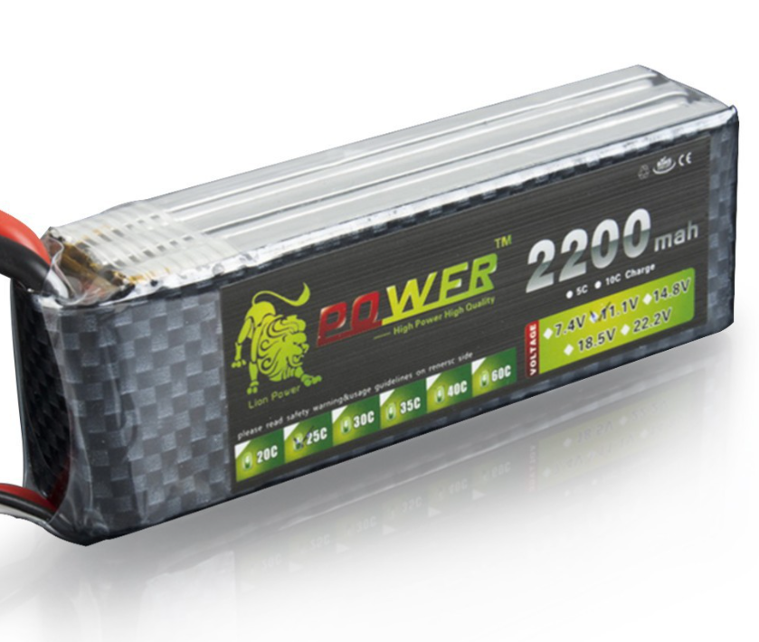

*Hình 2.7 Pin 3S lipo*

Đây là loại pin được dùng phổ biến để sử dụng cho các máy bay mô hình, robots, canos,… Với chất liệu là Lithium là loại nhẹ nhất trong số tất cả các loại kim loại, có tính năng điện hóa lớn nhất và cung cấp mức năng lượng cao. Pin sạc sử dụng kim loại lithium như một điện cực có khả năng cung cấp điện áp cao và công suất lớn, tạo ra mật độ năng phù hợp với các thiết bị cần nhỏ gọn, yêu cầu hiệu suất sử dụng cao.

THÔNG SỐ KỸ THUẬT

* Dung lượng pin: 2200 mAh.
* Loại sản phẩm thuộc: lithium polymer có thể sạc lại pin.
* Jack cắm loại: jack chuẩn 2.54mm.
* Dòng sạc: 0.5-1A.
* Xả liên tục: 8C.
* Tốc độ sạc: 1C
* Điện áp mỗi cell: 3.7V
* Pin Monolithic kháng: ≤2 milliohms.
* Điện áp 4.2 * 3 = 12.6V là đầy điện
* Điện áp thấp hơn 3.6 * 3 = 10.8V là quá tải
* Kích thước (L x W x H) 10,6 * 2,9 * 2,1 cm / 4,2 * 1,2 * 0,8in
* Trọng lương: 120g.

ƯU ĐIỂM

* Pin Li-Po có thể sạc lại, dùng dâu dài tiết kiệm chi phí. Dòng xả cao hơn cho phát TX thu phát sóng với khoảng cách xa hơn.
* Với chất liệu là Lithium là loại nhẹ nhất trong số tất cả các loại kim loại, có tính năng điện hóa lớn nhất và cung cấp mức năng lượng cao.

### **2.2.8. Bánh xe.**

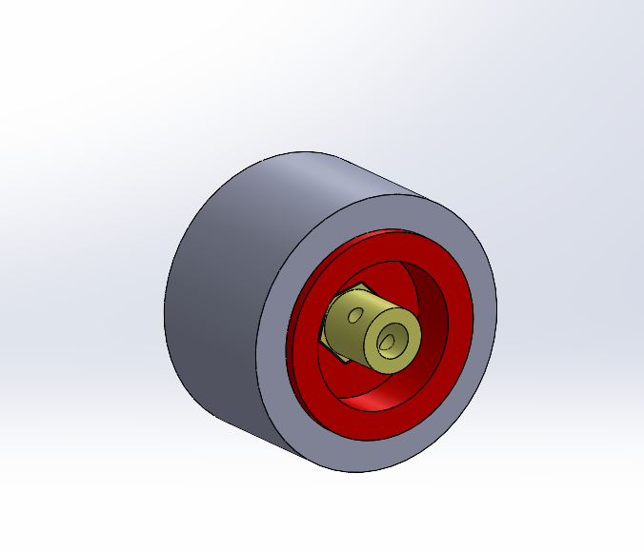 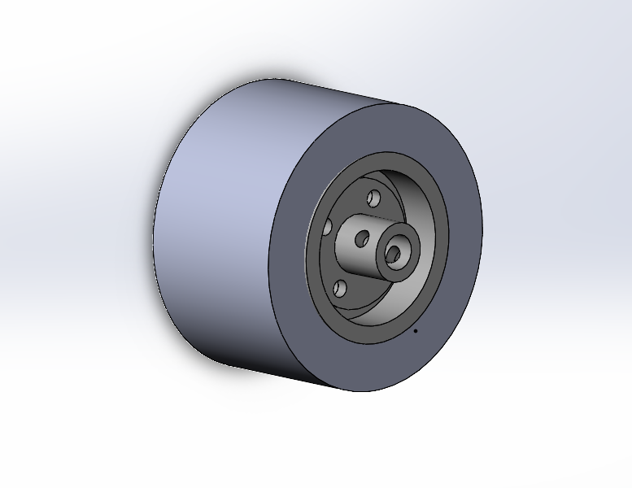

*Hình 2.8 Bánh xe ver1 Hình 2.9 Bánh xe ver2*

* Có hai phiên bản bánh xe:
* Ver 1: Bánh xe được cấu tạo từ ba phần chính với lốp xe được làm từ lô cuốn máy in,vành xe in 3d , phần nối trục động cơ phi 6mm.
* Ver 2: Bánh xe được cấu tạo từ ba phần chính với lốp xe được làm từ lô cuốn máy in,vành xe in 3d ,mặt bích phi 6mm

## **Chương 3 Thiết kế cơ khí**

## **3.1 Tổng quan**

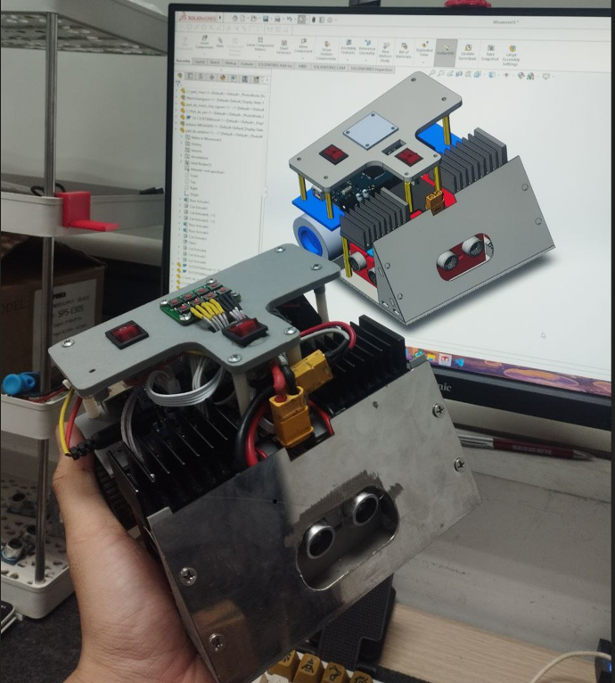

*Hình 3.1 Robot sumo*

Robot sumo được thiết kế bằng phần mềm Solidworks. Robot sumo sử dụng hai bánh cao su đặt ở vị trí sát ở sau phía trước để mũi xe chạm chạm đất múc đích để mũi sát đất nhất có thể , khung xương xe làm bằng vật liệu inox 2mm, ba mắt cảm biến được đặt ở những vị trí để có thể quét được 3 hướng trước , trái , phải.

## **3.2 Thiết kế khung xương cơ khí**

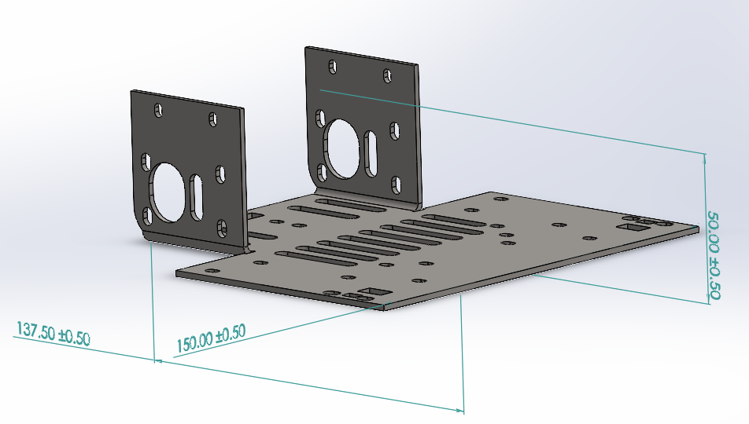 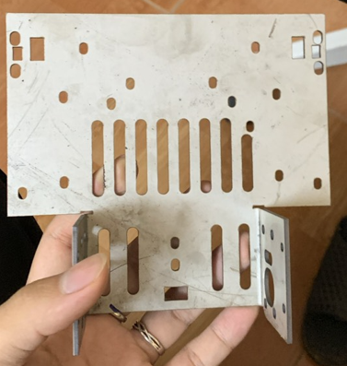

*Hình 3.2 Hình ảnh mô phỏng Hình 3.3 Hình ảnh thực tế*

Vật liệu của bộ khung xương robot sumo là inox, được gia công bằng phương pháp gia công cắt CNC , gập chấn.

## **3.3 Bánh xe**

*Hình 3.4 Cấu tạo bánh xe ver 1*

Bánh xe được cấu tạo từ ba phần chính với lốp xe được làm từ lô cuốn máy in,vành xe in 3d , phần nối trục động cơ phi 6mm. Sau khi thử nghiệm thì phát sinh vấn đề đảo vành, lý do là do sau khi thử nghiệm, phần bắt từ vành xe đến nối trục động cơ bị mài mòn do lực momen xoắn tác động trong thời gian thử nghiệm dẫn đến đảo vành.

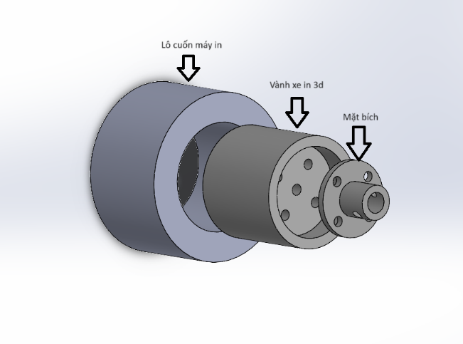

*Hình 3.5 Cấu tạo bánh xe ver2*

Bánh xe ver 2 được cấu tạo từ ba phần chính với lốp xe được làm từ lô cuốn máy in,vành xe in 3d , phần nối trục sử dụng mặt bích trục 6mm. Thiết kế này sẽ giải quyết được nhược điểm của bánh xe ver 1 là hạn chế đảo bánh xe, và hạn chế mòn nhựa do lực momen xoắn gây ra.

## **3.4 Cụm cảm biến HC-SR04**

Cảm biến được gá vào gá cảm biến bằng phương pháp kẹp giữ.

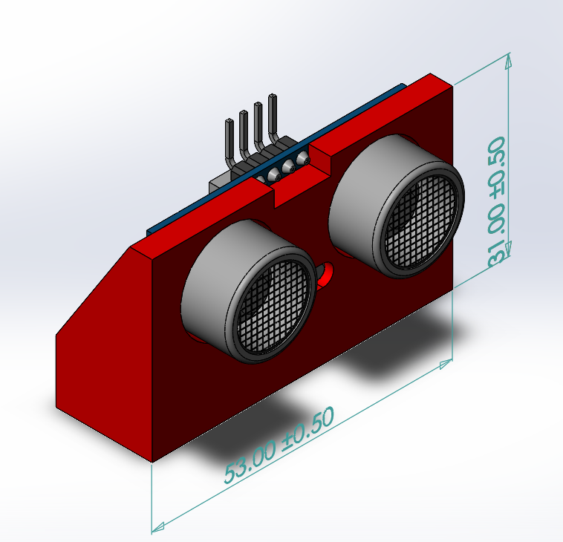 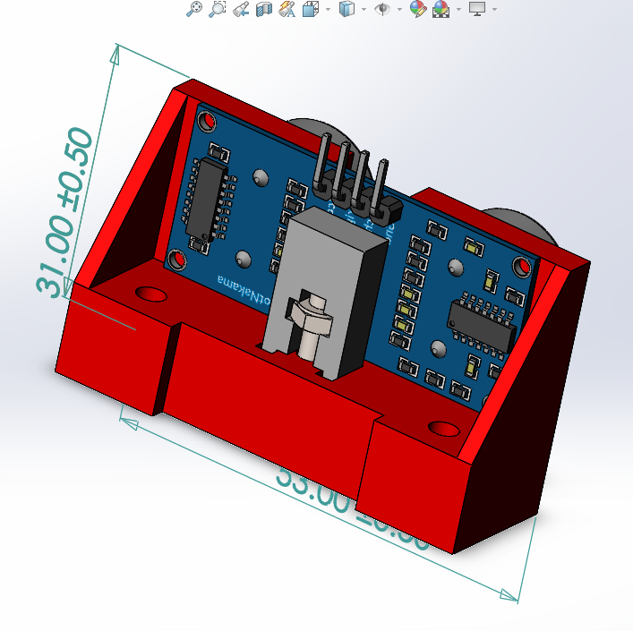

*Hình 3.6 Mặt trước cụm cảm biến Hình 3.7 Mặt sau cụm cảm biến*

Cụm cảm biến HC-SR04 gồm cảm biến HC-SR04, gá cảm biến in 3d, kẹp mica, ốc và đai ốc.

# **Chương 4 Thiết kế điện tử**

## **4.1 Sơ đồ mạch điện**

*Hình 4.1 Sơ đồ đấu nối đi dây*

Sơ đồ mạch được vẽ trên phần mềm proteus với các linh kiện bao gồm :

* vi điều khiển Arduino MEGA2560 ATMEGA16U2.
* Cảm biến khoảng cách HC-SR04.
* Cảm biến hồng ngoại TCRT5000.
* Mạch Điều Khiển Động Cơ DC BTS7960 43A High-Power Motor Driver
* Động cơ DC giảm tốc JGY-370 hộp số vuông(150rpm).
* Mạch chia nguồn điện Matek Systems PDB XT60 W/ BEC 5V & 12V 2Oz.

Xem rõ chi tiết sơ đồ đi dây hơn tại: ( đúp chuột trái tại icon bên ).s

## **4.2 Lập trình vi điều khiển** * Lưu đồ thuật toán:

# **Chương 5 Tổng kết**

## **5.1 Bảng mục linh kiện**

|  |  |  |  |  |  |
| --- | --- | --- | --- | --- | --- |
| Stt | Tên linh kiện | Số lượng | Giá/1 lk | Giá | Link |
| 1 | Arduino mega 2560 | 1 | 280 | 280 | [Arduino Mega2560 CH340G Không tặng kèm cáp Linh kiện Cầu Giấy (lkcg.vn)](https://lkcg.vn/arduino-mega2560-ch340g-tang-kem-cap) |
| 2 | TCRT 5000 | 3 | 13 | 39 | [Modul TCRT5000 Linh kiện Cầu Giấy (lkcg.vn)](https://lkcg.vn/modul-tcrt5000/) |
| 3 | HC-SR04 | 3 | 21 | 63 | [Module HC-SR04 Ultrasonic Sensor Linh kiện Cầu Giấy (lkcg.vn)](https://lkcg.vn/module-hc-sr04-ultrasonic-sensor) |
| 4 | BTS7960 | 2 | 157 | 314 | [Module Điều Khiển Động Cơ BTS7960 43A Linh kiện Cầu Giấy (lkcg.vn)](https://lkcg.vn/module-dieu-khien-dong-co-bts7960-43a) |
| 5 | Động cơ JGY-370 | 2 | 144 | 288 | [Động cơ giảm tốc hộp số vuông góc JGY370 160rpm - Nshop (nshopvn.com)](https://nshopvn.com/product/dong-co-giam-toc-hop-so-vuong-goc-jgy370-160rpm/) |
| 6 | Mạch chia nguồn | 1 | 125 | 125 | [MATEK SYSTEMS PDB-XT60 W/ BEC 5V & 12V (thaituan-hobby.com)](https://thaituan-hobby.com/matek-systems-pdbxt60-w-bec-5v-12v-p4546166.html) |
| 7 | Pin lipo(xt60) | 1 | 225 | 225 | [Pin Shangyi Lipo 3s 2200mAh 45C jack cắm T - XT60 | Shopee Việt Nam](https://shopee.vn/Pin-Shangyi-Lipo-3s-2200mAh-45C-jack-c%E1%BA%AFm-T-XT60-i.462587982.6492079221?sp_atk=83225a86-d219-43ad-93c6-a7da33955eb2&xptdk=83225a86-d219-43ad-93c6-a7da33955eb2) |
| 8 | Khung cơ khí(QUÂN) | 1 | 150 | 150 |  |
|  | TỔNG |  |  | 1484 k |  |

## **5.2 Kết luận**

### **5.2.1 Thành tựu đạt được trong dự án.** Xe chạy được cơ bản , tìm và bắt đối thủ.

Xe có đã có các thuật toán , chiến thuật để đối phó với nhiều trường hợp, trên xe có tám nút, nên chiến thuật chạy có thể đạt được lên tới tám chiến thuật

Các thành viên trong đội học được nhiều kiến thức mới liên quan đến điện tử và thuật toán.

### **5.2.2 Kinh nghiệm và bài học của đội sumo 2.**

Trong lúc lên khung, dựng xe cần chú ý đo thông các chỗ gắn sensor với khung kim loại cần cách điện với các linh kiện, do thiếu hiểu biết và hấp tấp nên chúng tôi đã đốt cháy năm con arduino mega. Vậy nên với các đồ điện , khi làm xong mỗi công đoạn, đi xong một dây thì đo thông luôn, làm vậy thì sẽ biết vấn đề ở đâu mà không cần dò lại.

Thông thường thì nguồn của vi điều khiển và nguồn chạy xe đều có thể đến chung từ một nguồn , trong trường hợp như mình thiết kế có mạch chia nguồn thì có thể chia ra , nhưng do cháy nhiều vi điều khiển quá rồi nên chúng tôi tách nguồn của xe và vi điều khiển riêng biệt để tránh trường hợp có chập cháy thì không đi cả dàn.

NGUỒN TÀI LIỆU LINH KIỆN:

* 1. 2.2.1 https://dientutuonglai.com/gioi-thieu-arduino-mega-2560.html
  2. 2.2.2 <https://hshop.vn/products/cam-bien-do-line-tcrt5000>
  3. 2.2.3 https://hshop.vn/products/cam-bien-sieu-am-srf04
  4. 2.2.4 https://hshop.vn/products/mach-dieu-khien-dong-co-dc-bts796043a-1-dong-co
  5. 2.2.5 https://hshop.vn/products/dong-co-dc-giamtoc-hop-so-vuong-90rpm
  6. 2.2.6 https://vietnamese.alibaba.com/product-detail/Matek-Systems-PDB-XT60-W-BEC-1600331598255.html
  7. 2.2.7 <http://myrcsaigon.com/danh-muc/pin-lipo-sac/pin-lipo-3s/>